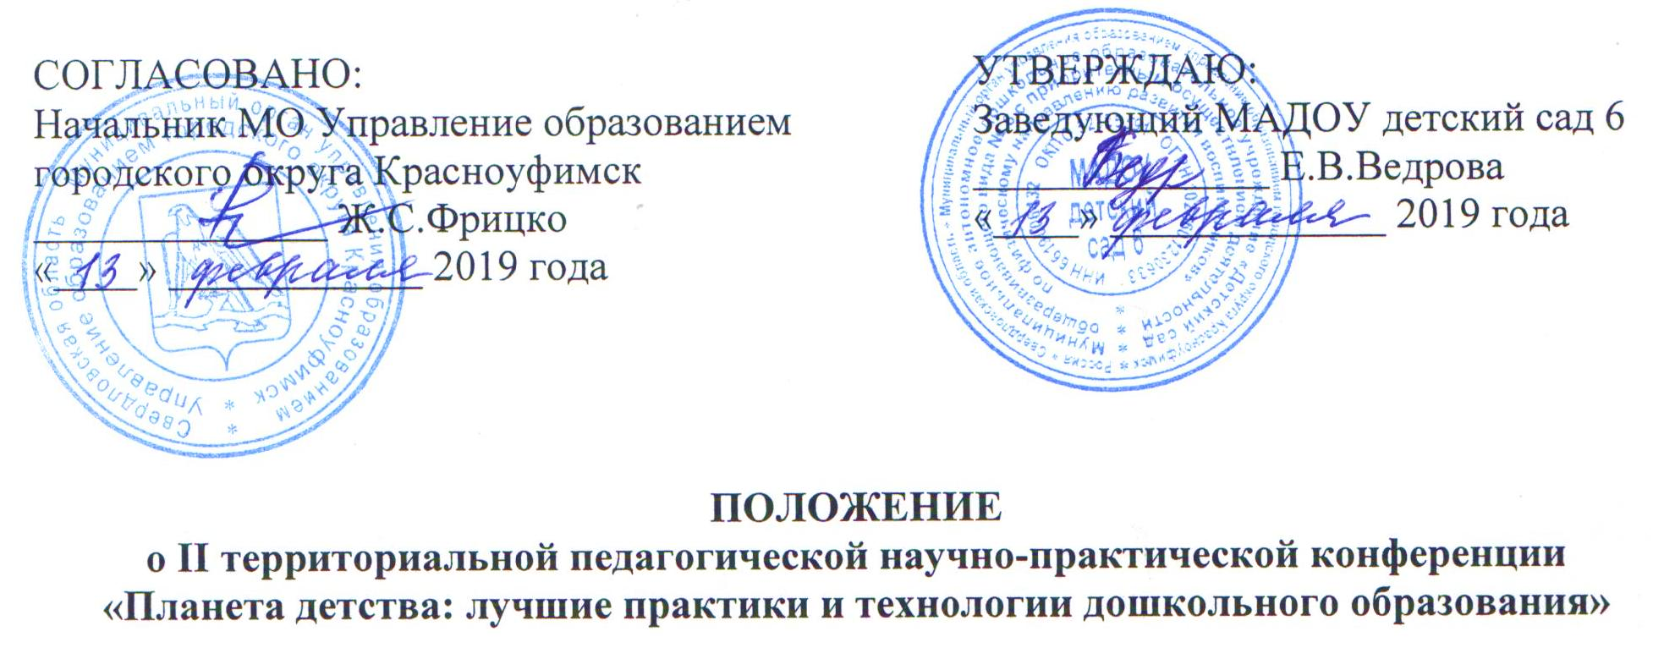

- Общие положения

1.1. Организатором II территориальной педагогической научно-практической конференции «Планета детства: лучшие практики и технологии дошкольного образования» (далее Конференция) выступает Муниципальное автономное дошкольное образовательное учреждение «Детский сад общеразвивающего вида № 6 с приоритетным осуществлением деятельности по физическому направлению развития воспитанников» (далее МАДОУ детский сад 6) совместно с Муниципальным органом управления образованием Управление образованием городского округа Красноуфимск.
1.2. Цель Конференции: создание условий для развития профессионального сообщества, заинтересованного в повышении качества дошкольного образования и престижа профессии педагога дошкольного образования.
1.3. Задачи Конференции:
- создание широкого информационного поля для профессионального общения педагогов дошкольного образования;
- выявление актуальных проблем в дошкольном образовании и путей их решения;
- поддержка распространения лучших образовательных практик;
- обобщение и трансляция передового педагогического опыта работников дошкольного образования;
- выявление и поддержка педагогических работников дошкольного образования, их поощрение;
- повышение престижа профессии педагога дошкольного образования.
1.4. Направления работы Конференции:
- Современные технологии социализации детей в условиях дошкольной образовательной организации.
- Решение проблем нравственного воспитания детей дошкольного возраста в современных условиях.
- Информационно-коммуникационные технологии дошкольного образования и информационная среда: потенциальные возможности и риски.
- Современные технологии (методы) познавательного развития детей в дошкольной образовательной организации.
- Здоровый детский сад: старт на активное долголетие.
- От формирования правильной речи до ранней читательской грамотности у детей на уровне дошкольного образования: технологии и способы.

- Развитие и воспитание детей раннего возраста в дошкольной образовательной организации.
- Организация и содержание дошкольного образования для детей с ограниченными возможностями здоровья.
- Взаимодействие воспитателя и специалистов в дошкольной образовательной организации в контексте реализации ФГОС ДО.
- Семьи и дошкольная образовательная организация: новый опыт взаимодействия.
- Особенности организации развивающей образовательной среды для детей в условиях реализации ФГОС ДО.
2. Организаторы и участники КОНФЕРЕНЦИИ

2.1. Для организации и проведения Конференции создан оргкомитет из числа работников МАДОУ детский сад 6 в составе:
- председатель оргкомитета – Комина Анна Александровна (заместитель заведующего);
- секретарь – Ошуркова Наталья Владимировна (воспитатель);
- члены оргкомитета: Дубакова Елена Владимировна (музыкальный руководитель), Истратова Ольга Юрьевна, Кузнецова Ольга Владиславовна (воспитатели).
2.2. Участники Конференции - педагогические и руководящие работники образовательных организаций, реализующих образовательные программы дошкольного образования.

- Организация работы КОНФЕРЕНЦИИ

3.1. Форма участия в Конференции заочная.
3.2. Конференция проводится в два этапа:
Первый этап: с 18 февраля по 11 марта 2019 года принимаются материалы Конференции;
Второй этап:
- с 12 марта по 27 марта 2019 года формируются сборники материалов Конференции;
- 28 марта 2019 года размещаются на официальном сайте МАДОУ детский сад 6 (http://mkdou6.org.ru) в разделе «Конференции» сборники по направлениям конференции (по запросу участников отправляет на E-mail участника), почтой России рассылаются сертификаты участникам Конференции.
3.3. Участие в Конференции платное. Организационный взнос составляет 300 рублей на одного участника. Каждый участник Конференции получает сертификат (формат А5), подтверждающий публикацию педагогического опыта на Конференции. Оплата производится по квитанции, представленной в приложении, в любом банке России. Перевод организационного взноса является обязательным условием публикации материалов в сборнике.
3.4. Участники Конференции могут представить как индивидуально выполненные работы, так и работы, выполненные авторским коллективом с количеством участников не более 2-х человек.
3.5. В адрес образовательного учреждения, чьи педагоги опубликовали 6 и более тезисов, дополнительно (бесплатно) высылается благодарственное письмо (формат А4) за активное участие в Конференции.

4. Порядок представления и требования к оформлению документов

4.1. Для участия в Конференции должны быть представлены (обязательное условие):
- заявка;
- материалы Конференции:
- тезисы с описанием инновационного практического опыта работы педагогов, объемом не более 2 страниц;
- мастер-класс, с описанием этапов реализации педагогической технологии дошкольного образования, объемом не более 4 страниц.
Материалы Конференции должны быть по тематике Конференции, представлять интерес для педагогической общественности.
- скан-копия квитанции об оплате организационного взноса.
Если данное условие не будет выполнено, то оргкомитет конференции оставляет за собой право не публиковать представленный материал.
4.2. Правила оформления названия документов для пересылки по электронной почте: (1) заявка ФИО; (2) тезисы (мастер-класс) ФИО; (3) квитанция ФИО.
Данные материалы для участия в Конференции должны быть поданы в оргкомитет по электронной почте на адрес: komina-anna@yandex.ru не позднее 11 марта 2019 года с пометкой: например, «Конференция Иванова О.И.».
Участник конференции после отправки материалов получает автоматическое уведомление: «Ваша информация получена». В случае не получения данного письма считать, что материалы конференции на электронный адрес организатора не поступили.

Форма заявки:
Заявка на участие в Конференции
Ф.И.О. (полностью)
Должность
Место работы (сокращенное наименование)
Территория
Контактный телефон
Почтовый адрес дошкольной образовательной организации, на который высылается сертификат участника Конференции
E-mail дошкольной образовательной организации на который высылаются по запросу сборники по направлениям конференции
ФИО заведующего и старшего воспитателя (заместителя заведующего)
Направление Конференции
Тема

4.3. Материалы Конференции для последующей публикации должны быть представлены в соответствии с требованиями:
- заголовочная часть должна содержать ФИО, должность, место работы, территорию автора. Например:

Тихонова Т.В..,
воспитатель МАДОУ детский сад 6,
ГО Красноуфимск

Использование схематизации (технология ТРИЗ) в обучении детей старшего дошкольного возраста составлению творческих рассказов по картине

- текст тезисов не более 2 страниц (мастер-класса не более 4 страниц) Конференции оформляется в формате MS Word (верхнее поле -1 см., нижнее поле-1 см., левое поле -3 см., правое поле -1.5 см.. 12 кегль, интервал одинарный. В тексте материалов Конференции номера страниц не ставятся. Текст оформляется по ширине.
4.4. Материалы будут опубликованы в авторской редакции. Авторы несут личную ответственность за грамотность оформления тезисов. Оргкомитет конференции имеет право отказать в публикации по причине недостаточного качества материалов или несоблюдения требований, предъявляемых организаторами.
Контактный телефон: (834394) 5-06-70, +79122464612 (МТС) - Комина Анна Александровна.

Уважаемые коллеги!
Приглашаем принять активное участие в Конференции!
Приложение
Извещение | Получатель платежа: МАДОУ детский сад 6
 | С условиями приема указаний в платежном документе
 | Суммы, в т.ч. с суммой взымаемой платы за услуги Банка
 | Ознакомлен и согласен <___>_______________2019г._________
 | Финансовое управление администрации городского округа Красноуфимск
 | ИНН 6619006432, КПП 661901001 Код ОКТМО: (г. Красноуфимск)-65747000
 | Р/с: 40701810165771176219 Л/сч. 32906170220
 | Банк получателя: Уральское ГУ Банка России
БИК 046577001 Код БК 90600000000000000130
Организационный взнос за участие в конференции
Ф.И.О. ………………………………………………………………………………………………
……………………………………………………………………………………………………….

 | вид платежа | плательщик |  |  |  | Сумма
 | Орг. взнос |  |  |  |  | 300 рублей
 | Получатель платежа: МАДОУ детский сад 6
 | С условиями приема указаний в платежном документе
 | Суммы, в т.ч. с суммой взымаемой платы за услуги Банка
 | Ознакомлен и согласен <___>_____________2019 г._________
 | Финансовое управление администрации городского округа Красноуфимск
 | ИНН 6619006432, КПП 661901001 Код ОКТМО: (г. Красноуфимск)-65747000
 | Р/с: 40701810165771176219 Л/сч. 32906170220
 | Банк получателя: Уральское ГУ Банка России
 | БИК 046577001 Код БК 90600000000000000130
 | Организационный взнос за участие в конференции
Ф.И.О. ………………………………………………………………………………………………
……………………………………………………………………………………………………….

 | вид платежа |  | плательщик |  |  | Сумма
 | Орг. взнос |  |  |  |  | 300 рублей
КВИТАНЦИЯ

